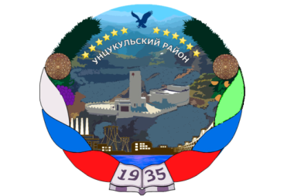

РЕСПУБЛИКА ДАГЕСТАН

ГЛАВА МУНИЦИПАЛЬНОГО ОБРАЗОВАНИЯ

«УНЦУКУЛЬСКИЙ РАЙОН»

Индекс 368950 РД, пос. Шамилькала, ул.М.Дахадаева,3 тел.55-64-85e-mail:mo_uncuk_raion@mail.ru

П О С Т А Н О В Л Е Н И Е

от «28» января 2020 г. № 10

О повышении оплаты труда работников учреждений культуры Унцукульского района

В целях реализации Указа Президента Российской Федерации от 7 мая 2012 года № 597 «О мероприятиях по реализации государственной социальной политики» и постановления администрации муниципального образования «Унцукульский район» от 27 марта 2013 года №33 постановляю:
1. Увеличить заработную плату работников учреждений культуры Унцукульского района с 1 января 2020 года на 9 процентов за счет увеличения стимулирующих выплат «за интенсивность и напряженность работникам – специалистам культуры» дифференцированно по должностям.
2. Признать утратившим силу Постановление главы муниципального образования «Унцукульский район» от 11 марта 2019 года №30 «О повышении оплаты труда работников учреждений культуры Унцукульского района».
3. Контроль за исполнением настоящего постановления возложить на начальника отдела финансов администрации МО «Унцукульский район» Шамсудинова Жамалудина Магомедовича.
4. Рекомендовать органам местного самоуправления поселений, входящих в состав муниципального района внести соответствующие изменения в действующие положения об оплате труда работников муниципальных учреждений культуры, находящихся в Вашем ведении.
5. Настоящее постановление опубликовать на официальном сайте администрации МО «Унцукульский район» и распространяется на правоотношения, возникшие с 1 января 2020 года.

Глава МО
«Унцукульский район» И.Нурмагомедов

